**Консультация "Светоотражающие элементы на одежде"**

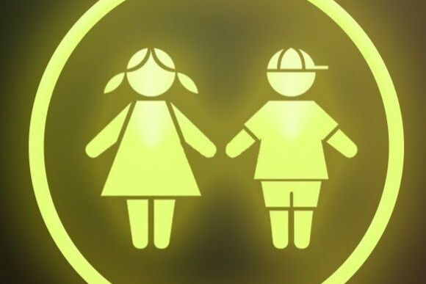

Пешеходы - это самая незащищенная категория участников движения.

Что касается детей-пешеходов, то каждый тринадцатый пострадавший в ДТП - это по-прежнему ребенок.

Пешеходы - это самая незащищенная категория участников движения.

Что касается детей-пешеходов, то, каждый тринадцатый пострадавший в ДТП - это по-прежнему ребенок.  
  
В тех странах, где использование светоотражающих элементов на детской одежде введено в обязательном порядке, детский травматизм на дорогах снизился в 6 — 8 раз. Это очень важное достижение, ведь фликер — не просто блестящий значок, делающий пешехода заметным. Он формирует определенную психологию, призывающую человека быть осторожным. Фликеры представляют собой наклейки или значки, они легко крепятся к детской одежде. Фликеры могут располагаться на одежде в любом месте, а также на школьных принадлежностях, сумках, портфелях или рюкзаках.  Летом фликеры могут понадобиться детям, там, где вечером на проезжей части нет освещения.

Как вариант можно приобрести светоотражающую тесьму, которая также пришивается к одежде. Светоотражающую ленту необходимо пришить на рукава верхней одежды детей, либо на нарукавные повязки так,  чтобы они не были закрыты при движении и способствовали зрительному восприятию. Рекомендуется наносить их в виде горизонтальных и вертикальных полос на внешнюю часть рукавов. Кроме того, можно прикрепить светоотражающую ленту на спинку верхней одежды, нижнюю наружную часть брюк, а также на головные уборы, рукавицы, перчатки, обувь и другие предметы одежды.  Для несовершеннолетних велосипедистов эффективно использовать нашивки из светоотражающей ленты на жилетах и поясах, наклейки фликеров - на касках, элементах велосипеда.

В России требование носить светоотражатели при движении в темное время суток введено с 2006 года (пункт 4.1. Правил дорожного движения) и носит рекомендательный характер. Между тем, исследования сотрудников .Научно-исследовательского центра ГИБДД России показали, что применение пешеходами таких изделий, более чем в 6, 5 раза снижает риск наезда на них транспортного средства. Происходит это из-за того, что водитель обнаруживает пешехода, имеющего светоотражатели со значительно большего расстояния, вместо 30 метров — со 150 м, а при движении с дальним светом водитель видит пешехода уже на расстоянии 400 метров.

**Рекомендуем родителям приобретать светоотражающие элементы для детей в целях предотвращения детского дорожно-транспортного травматизма.**

Уважаемые родители!

**Научите ребенка привычке соблюдать правила дорожного движения. Побеспокойтесь о том,  чтобы Ваш ребенок «ЗАСВЕТИЛСЯ» на дороге. Примите меры к тому, чтобы на одежде у ребенка были светоотражающие элементы, делающие его очень заметным на дороге.**

**Помните!**

в темной одежде маленького пешехода просто не видно водителю, а значит, есть опасность наезда.

**БЕЗОПАСНОСТЬ ДЕТЕЙ** – **ОБЯЗАННОСТЬ ВЗРОСЛЫХ!**

**СВЕТООТРАЖАТЕЛИ СОХРАНЯТ ЖИЗНЬ!**

Обращайте  внимание не только на знание Правил дорожного движения. Цвет одежды влияет на безопасность. Для пешехода очень важно быть «видимым». И не все родители это понимают, выбирая «практичные» темные тона. А ведь это делает пешехода практически незаметным, особенно в пасмурную погоду, в сумерки. И большинство наездов транспорта на пешеходов происходят именно из-за плохой видимости пеших людей. Это особенно часто случается на плохо освещенных улицах городов, пригородов, вне населенных пунктов. Нередко случаи, когда из-за действий такого пешехода-невидимки, происходят столкновения транспорта или наезды его на различные препятствия.   
  
Многие производители детской одежды заботятся не только о красоте и удобстве своей продукции, но и безопасности юного пешехода, используя светоотражающие элементы: рисунки на куртках, вставные полоски и т.д. При выборе следует отдать предпочтение именно таким моделям.   
  
При отсутствии специальной одежды необходимо приобрести другие формы светоотражающих элементов, которые могут быть размещены на сумках, куртке или других предметах. Такими же элементами безопасности следует оснастить санки, коляски, велосипеды.